Tugas Praktikum Web Lanjut  
(Analisis Kebutuhan Sistem)



Oleh :

M. Ariq Srihadi W. (16/396288/SV/10501)

Muhammad Rohman Irfanuddin (16/401045/SV/11549)

Kelas Praktikum AB

Ilmu Komputer dan Sistem Informasi

Universitas Gadjah Mada

**Analisis Kebutuhan Sistem**

Disini kelompok kami memilih Sistem Informasi Reservasi Tiket Kereta Api. Sistem ini akan berisikan prosedur pendaftaran, pesan, pembayaran, dan pergantian jadwal.

**Kebutuhan Sistem**

1. **Kebutuhan Fungsional**
2. Sistem harus mampu melakukan input pendataan jadwal kereta api
3. Pengguna memasukkan tentang data-data kereta api yang meliputi nama kereta api, jenis kereta api, tujuan kereta api, waktu.
4. Pengguna bisa menampilkan data kereta api secara keseluruhan.
5. Pengguna mampu menampilkan data kereta api berdasarkan kategori tertentu.
6. Pengguna dapat mengelompokkan kereta api berdasarkan kategori tertentu.
7. Pengguna mampu menampilkan data kereta api yang terakhir/sering di naikinya.
8. Pendataan anggota
9. Pengguna dapat memasukkan data user baru yang meliputi nama, No. KTP, alamat, dan cara pembayaran.
10. Admin dapat menampilkan data pemesan tiket berdasarkan kategori tertentu.
11. Admin dapat menampilkan laporan data pemesan tiket setiap bulannya.
12. Sistem harus dapat melakukan transaksi pemesanan tiket
13. Sistem dapat melakukan transaksi pemesanan tiket.
14. Sistem dapat melakukan sinkronisasi antara jadwal kereta api dan pemesan.
15. Sistem dapat menampilkan kereta api jenis apa saja yang di pesan oleh user tertentu.
16. Sistem dapat membuat file pdf otomatis ketika proses pemesanan tiket selesai.
17. Sistem dapat mengetahui jadwal kapan saja kereta api yang sedang dipesan oleh pengguna.
18. Sistem dapat menampilkan data peminjam yang paling sering melakukan reservasi tiket online.
19. **Kebutuhan Nonfungsional**
20. Operasional :

* Menggunakan minimal Windows 7 atau linux.
* Spesifikasi komputer minimal Dual Core dan RAM minimal 2GB.
* Menggunakan browser Mozilla Firefox atau Google Chrome.
* Software untuk mengatur database

**Keamanan**

* Sistem aplikasi dan database dilengkapi dengan password.
* Dilengkapi CCTV di lobi komputer stasiun.

**Informasi**

* Menampilkan tata cara pendaftaran anggota baru.
* Menampilkan informasi bila user salah memasukkan password.

**Kinerja**

* Waktu *idle* pengguna dalam status *logged in* tidak boleh lebih dari 25 menit.
* Dibuat seringan mungkin agar tidak loading terlalu lama.
* Mampu diakses banyak user dalam waktu bersamaan.

**ERD**

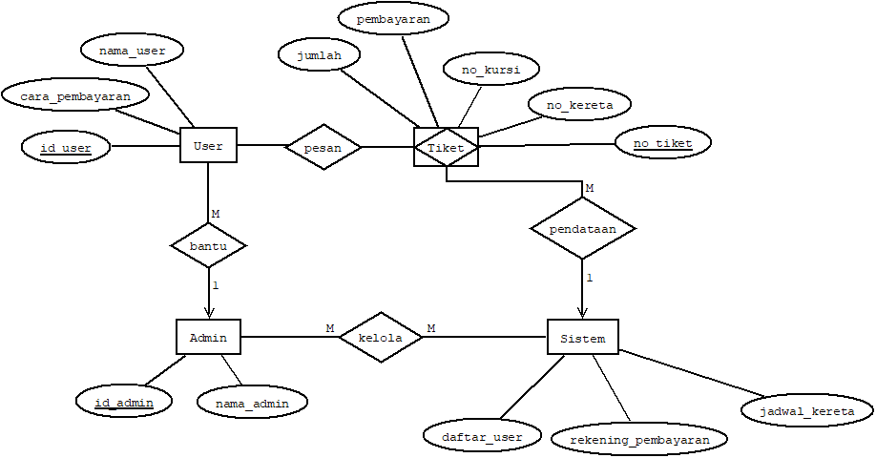

Sistem yang akan dibuat: Sistem Reservasi Tiket Kereta Api

Kebutuhan :

* Server
* Aplikasi: Apache, MySQL

Entitas/pihak yang terlibat:

* Administrator
* User
* E-ticket